ASSUNTO :. INDICO PARA QUE O DEPARTAMENTO COMPETENTE, REALIZE LIMPEZA DO BUEIRO LOCALIZADO NA ESQUINA DA RUA GRACILIANO RAMOS COM A RUA PAULO NARESSI NO JARDIM LINDA CHAIB.

DESPACHO

SALA DAS SESSÕES ____/____/_____

PRESIDENTE DA MESA

INDICAÇÃO Nº , DE 2016

SENHOR PRESIDENTE,
SENHORES VEREADORES,

INDICO ao Exmo Senhor Prefeito Municipal para que o departamento competente, realize limpeza do bueiro localizado na esquina da Rua Graciliano Ramos com a Rua Paulo Naressi no Jardim Linda Chaib.

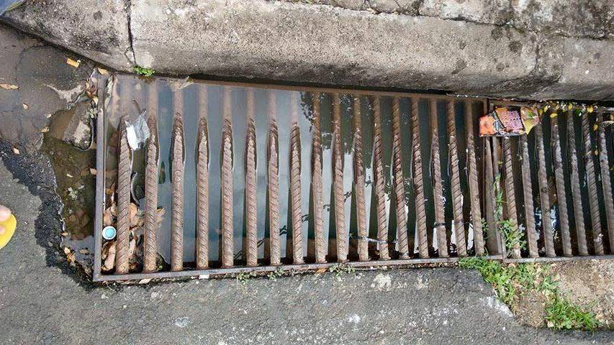

SALA DAS SESSÕES “VEREADOR SANTO RÓTOLLI”, aos 12 de fevereiro de 2016

VEREADOR LUIS ROBERTO TAVARES

